# 霍尔传感器

霍尔传感器是电机最常用的定位和测速装置。

根据脉冲数量，可以计算出电机的转速RPM。

根据脉冲的相位差，可以判断电机的转动方向。

如果磁条设计的更密集一些，可以计算出马达轴的角度。

基本原理：

对于1个两极性的径向磁环，当它的附近有一个霍尔传感器时，磁环转一圈可以输出1个脉冲。

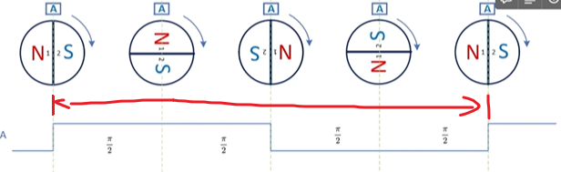

假设在1s时间内，收到1个脉冲，那么转速就是1/s，也就是60RPM，RPM指的是每分钟的圈数量。

对于1个2极性径向磁环，当它的附近有两个霍尔传感器时，磁环转一圈，每个传感器可以输出1个脉冲。那么假设在1s内，收到传感器A发出的1个脉冲，那么电机的转速就是1/s/=(2*60/2) = 60RPM。传感器B也会发出一个脉冲信号，但是A和B发出的脉冲会有一个90°的相位差。

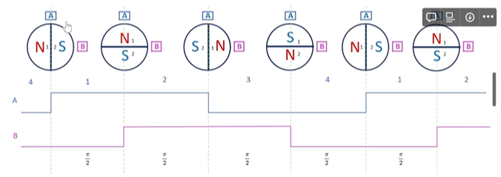

使用2个霍尔传感器的好处：可以测量出方向，是A先输出脉冲，还是B先输出脉冲，就代表着电机是顺时针选择，还是逆时针旋转。

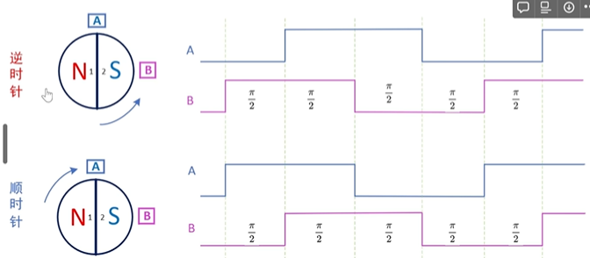

对于1个22极性径向磁环，当它的附近有2个霍尔传感器时，磁环转一圈，每个传感器可以输出11个脉冲。假设在1s时间内，收到11个脉冲，那么转速就是11/s/11 = （11*60/11）=60RPM

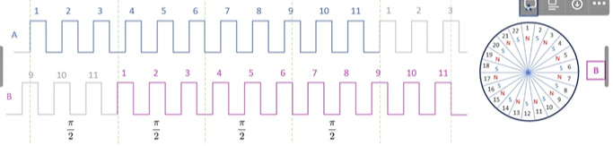

以上说的只是单独读取脉冲的个数，可以使用定时器的输入捕获引脚，或者I/O的外部中断数这个脉冲的个数。